Náměty na činnosti

Zopakujte si písničku Šel zahradník do zahrady a Travička zelená.

Výtvarné činnosti:

Konvička s kytičkou

Obkreslete si konvičku (viz příloha) na barevný papír, vystřihněte jí a nalepte na modrý nebo bílý papír. Poté si připravte temperové barvy - obtiskněte svou dlaň jako stonek a na závěr dodělejte kytičky prstem nebo vatovou tyčinkou.

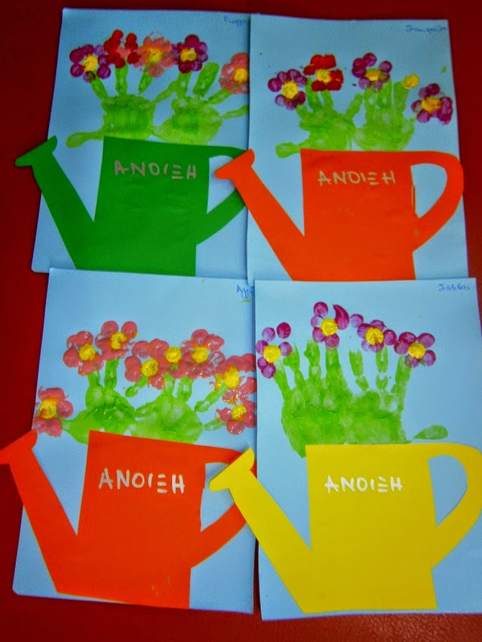

Jarní konvička pro zahradníka

Podle své fantazie dozdobte konvičku pro zahradníka (viz příloha) a vystřihněte. Dovnitř konvičky můžete namalovat jarní kytičku nebo něco, co potřebuje zahradník ke své práci.

Hra: Na zahradníka

Maminka nebo tatínek se stane zahradníkem a bude si myslet nějakou kytičku, rostlinku, ovoce či zeleninu. Začne jí popisovat dítěti, které hádá, o co se zahradník stará. Pokud hádanku uhodne, stává se zahradníkem.

